Academia Kaspper

Fábio de Oliveira Coelho

Gerenciador de Tarefas

Betim
2022

Gerenciador de tarefas

Task Manager

Aplicativo voltado para gerenciamento de tarefas.

Juan

Betim

AGRADECIMENTOS

A Deus, qυе fez com que meus objetivos fossem alcançados, durante toda a minha
vida, pôr ter permitido que eu tivesse saúde е determinação para não desanimar durante a realização deste trabalho.
A mim por ter me esforçado e chegado até o final, a academia Kaspper que teve essa bela iniciativa e aos professores que compartilharam seus conhecimentos conosco durante essa jornada.

RESUMO

Em um dia a dia corrido onde temos muitas obrigações é sempre bom poder contar com a tecnologia para facilitar nossas vidas, esse gerenciador de tarefas é bem útil para ajudar as pessoas a gerenciarem seus afazeres e compromissos, pode ser facilmente acessado pelo telefone, trazendo praticidade para o seu dia, apliquei tudo que aprendi durante a minha jornada na academia, na parte técnica os conhecimentos passados pelo professor Juan foram de extrema importância e na conclusão do curso usei tudo que a professora Drika nós ensinou nesse espaço de tempo.

Palavras chave: site, gerenciador, tarefas, academia.

Abstract

In the day of day where have many business it’s good can count with technology
to facility our lives, This task manager it’s very good to help people to organize yours tasks and business , can be easily access to phone, bringing practice to day of day, I used everything that I’m learn wile I was in my journey in the Kaspper academy, in the technical part the knowledge past to Juan was very important to the development this application in the conclusion this course I’m used everything that the teacher Drika learn us. In this journey I learned a lot.

Keys words: site, manager, tasks, academy.



Tela inicial do site da empresa.

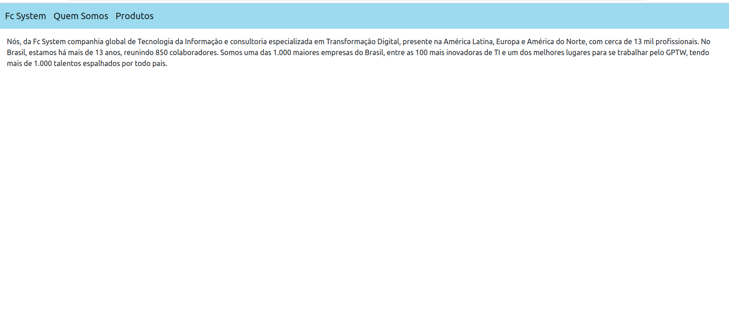

Tela de apresentação da empresa.

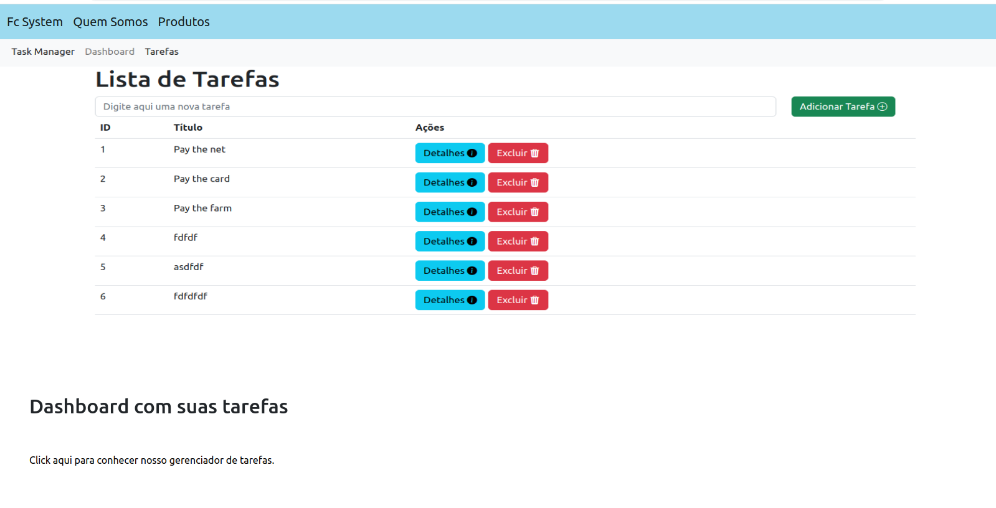

Tela de produtos da empresa.

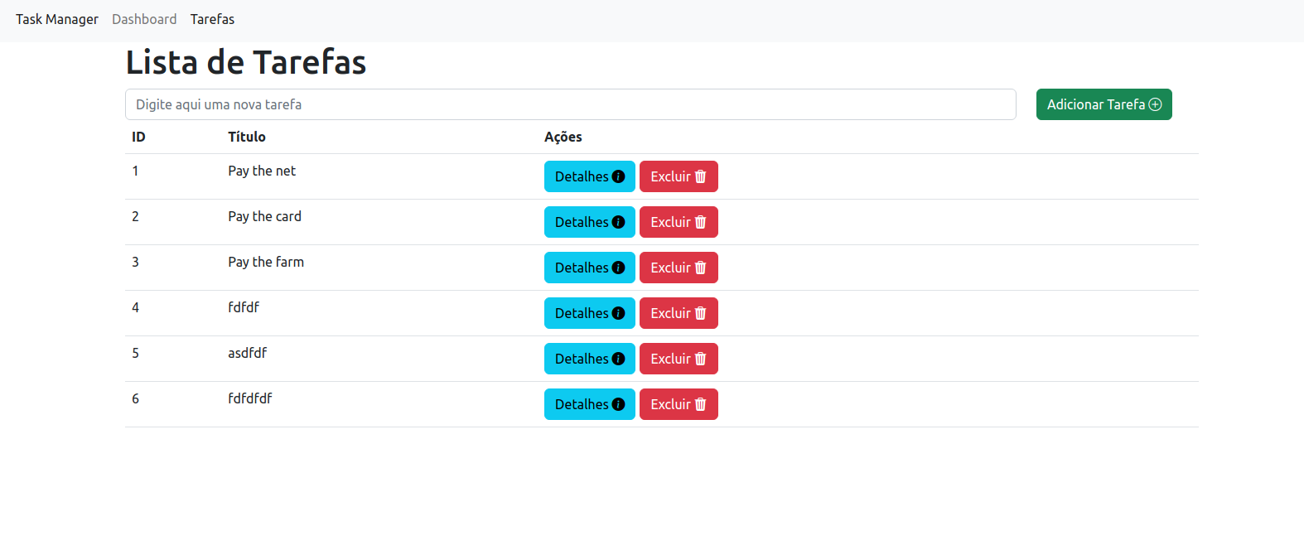
Imagem do dashboard do gerenciador de tarefas.

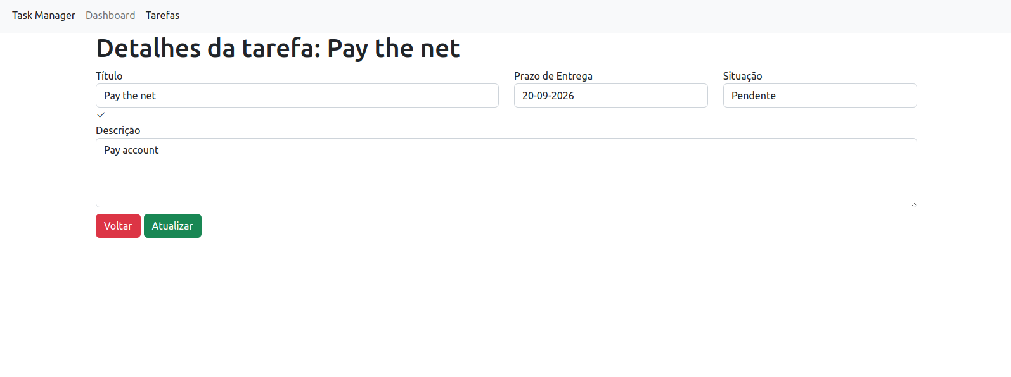
Imagem dos detalhes das tarefas.

